
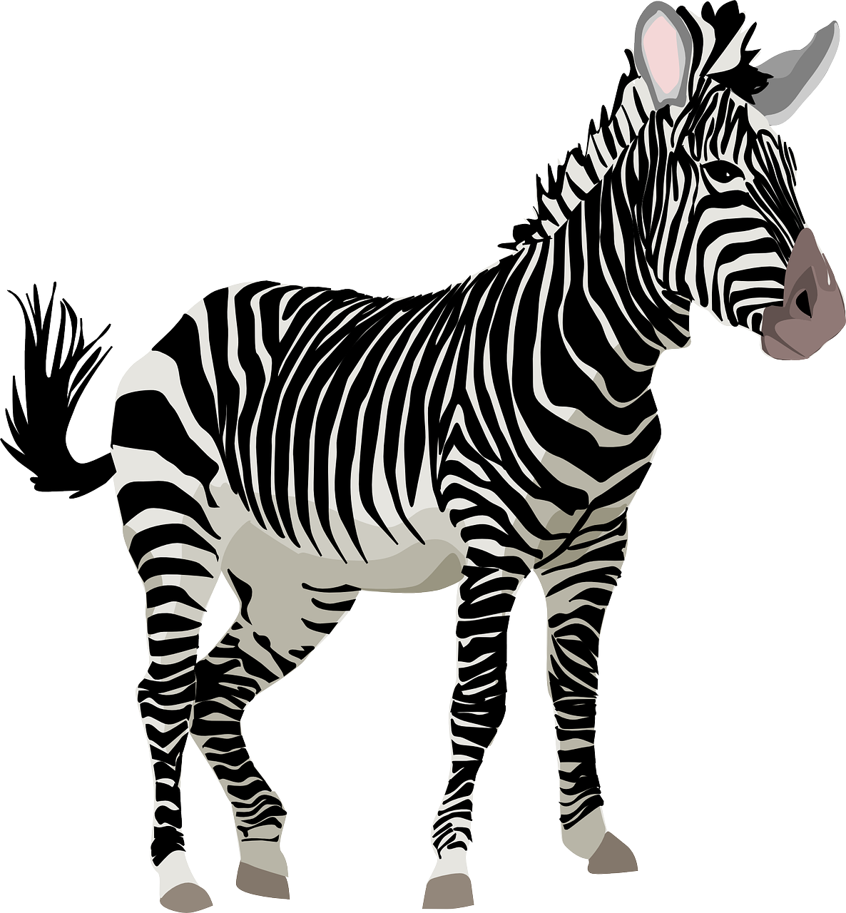
Problème 3 :
Comment classer les êtres vivants de notre planète ?

Introduction :
La Terre présente une multitude d’espèces animales et végétales que les scientifiques classent dans des groupes. Comment font-ils ?

Activité 1 : Le classement des espèces végétales
Attribut : élément qui caractérise un être vivant et qui est utilisé comme un critère de classification
Critère : ce que l’on utilise pour faire un choix

- À l’aide des cartes, dans le tableau ci-dessous, coche les attributs que possède chaque végétal.

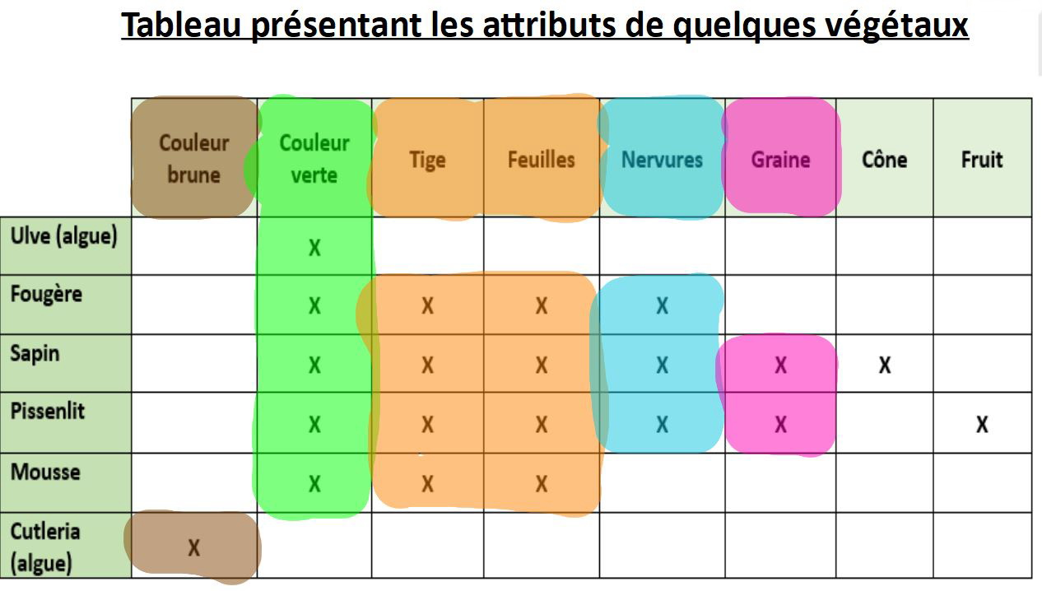
Lexique :
*Nervure : vaisseau qui transporte la sève
° Cône : structure rigide de forme conique et dont les écailles protègent des graines.

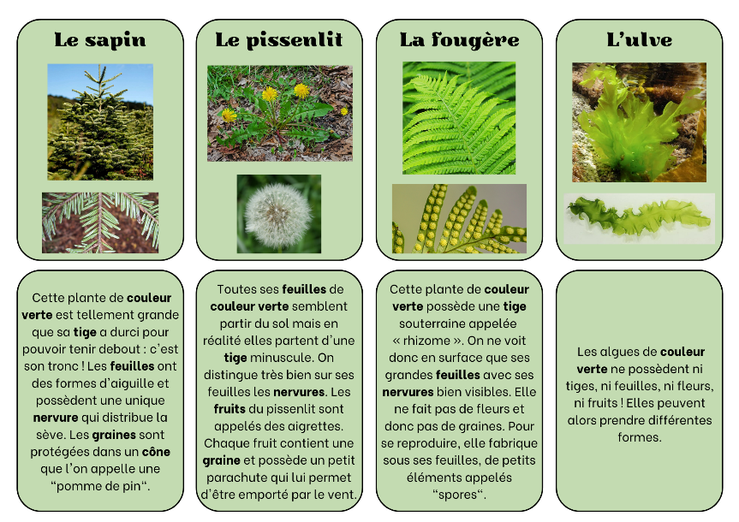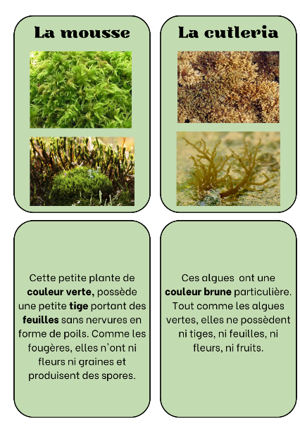

- Une classification emboîtée est une représentation de groupes d'êtres vivants emboîtés les uns dans les autres, selon des attributs qu'ils ont en commun. À l'aide du tableau précédent, complète la classification des végétaux en positionnant les vignettes des végétaux étudiés au bon endroit.

La classification des êtres vivants : exemple de groupes emboîtés pour les espèces végétales

(les images ne sont pas à l’échelle)
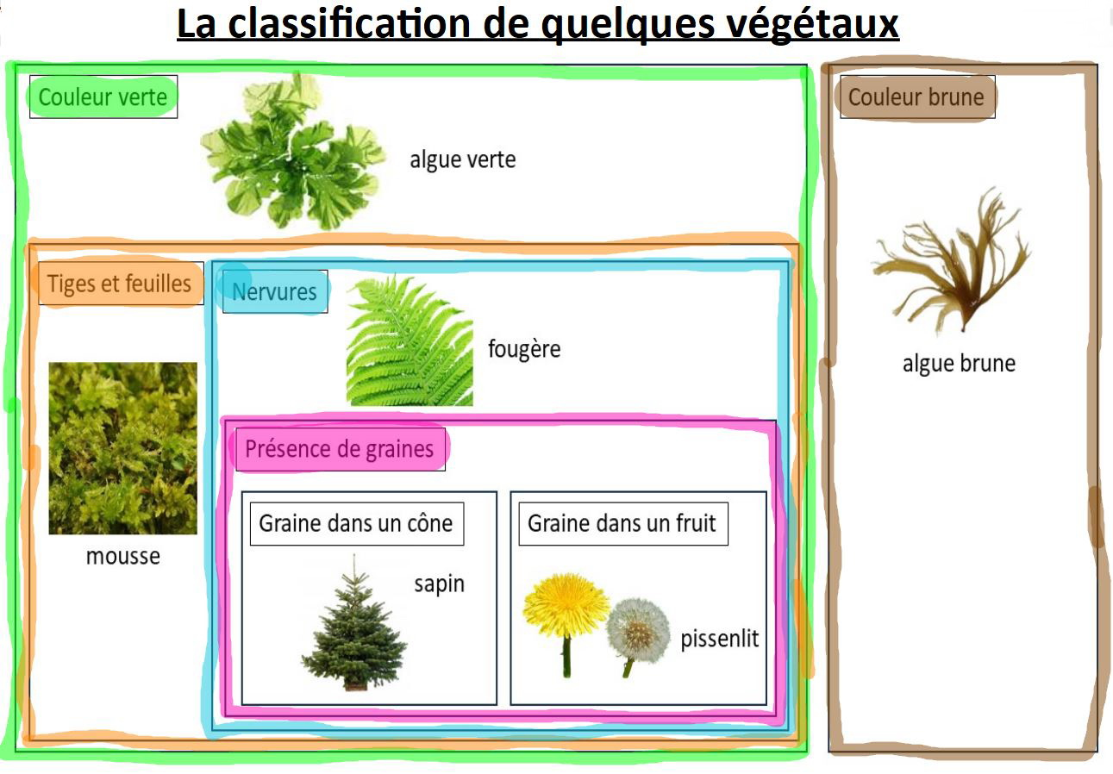
On remarque bien que tous ces végétaux peuvent être rangés dans deux grands groupes : celui des végétaux de couleur brune et celui des végétaux de couleur verte.
Les couleurs que l’on a mises dans le tableau, nous permettent de voir que parmi les végétaux rangés dans le groupe vert, on peut faire un sous-groupe orange : celui des végétaux ayant une tige et une feuille et dans lequel on ne range pas les algues vertes car elles n’ont ni tige ni feuille.
On remarque aussi que dans le sous-groupe orange on peut faire un autre sous-groupe bleu : celui des végétaux qui en plus d’avoir une tige et des feuilles, ont des nervures (des vaisseaux) dans leurs feuilles. On ne rangera pas la mousse dans le groupe bleu car ses feuilles ressemblent à des poils et n’ont pas de vaisseaux pour la sève.
De même parmi les végétaux rangés dans le sous-groupe bleu, on peut encore distinguer les végétaux verts à tige et feuilles avec nervures qui produisent des graines (groupe rose) de ceux qui ne produisent pas de graines (les fougères). Enfin dans ce groupe rose, on peut distinguer les végétaux qui font leurs graines dans un fruit ou dans un cône (pomme de pin).
On a donc des groupes dans des groupes !! Dans le cahier, les groupes vont être représentés par des cadres imbriqués les uns dans les autres.

Tu as du mal à comprendre ? Voici une autre explication.
Après avoir complété le tableau, on remarque parmi les végétaux verts, seuls 4 (en orange dans le tableau) possèdent une tige et des feuilles : pissenlit, sapin, mousse, fougère. Les algues vertes n'en ont pas, on ne les range donc pas avec ces 4 végétaux.
On va donc, dans le groupe des végétaux verts, créer un sous-groupe de végétaux qui ont une tige et des feuilles. Comme dans ta commode !! En effet, tu as un tiroir pour ranger les culottes (ou les slips ^^) et les chaussettes. Et bien pour ne pas que tout se mélange, tu vas mettre à l'intérieur de ce tiroir, une panière pour les chaussettes !! Pratique non ??
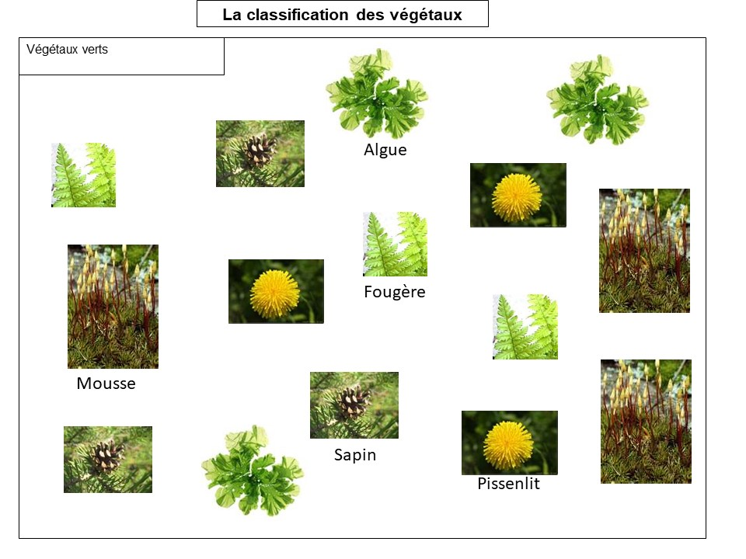
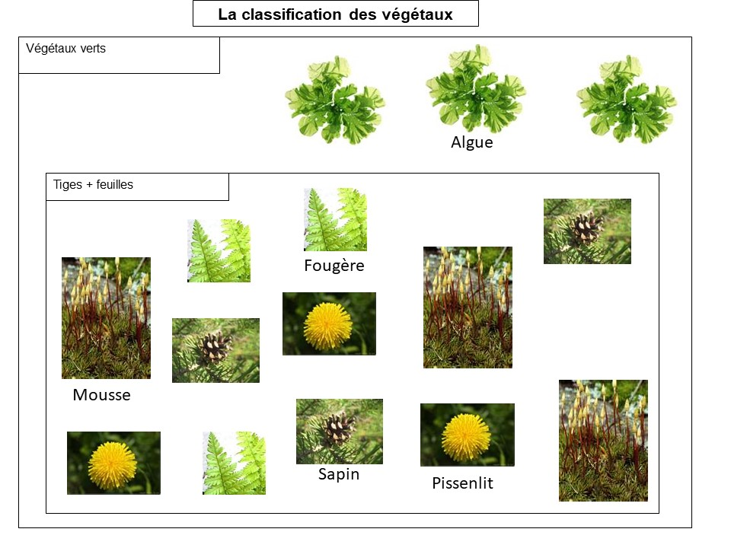

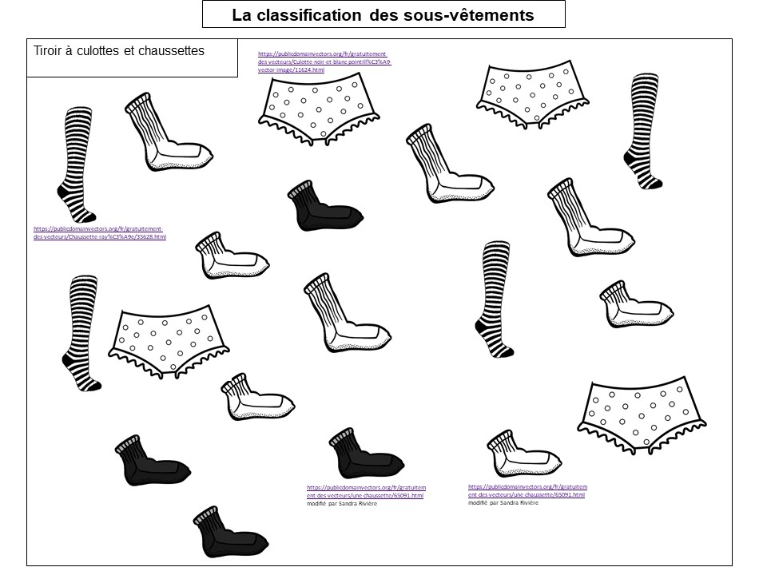
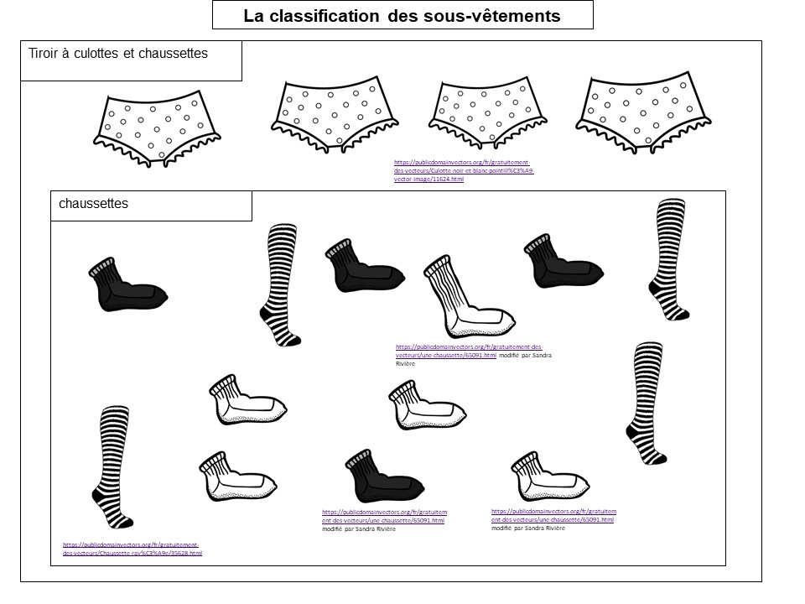

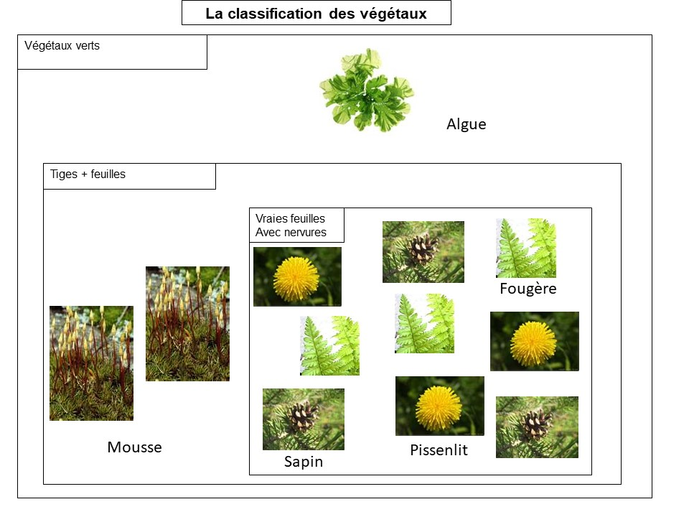
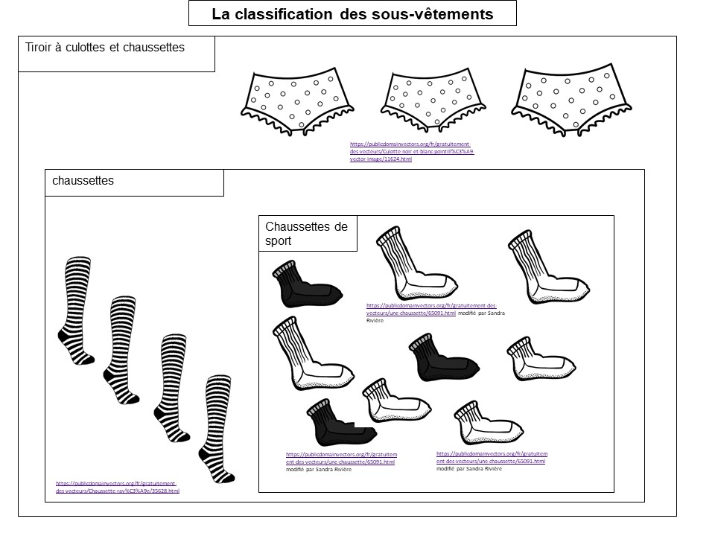
Seulement voilà, parmi les végétaux verts qui ont une tige et des feuilles, seuls 3 d'entre eux possèdent une nervure pour transporter la sève (en bleu dans le tableau). Ainsi tu peux faire un autre sous-groupe : dans le groupe des végétaux avec "tige+feuille", tu crées un sous-groupe de végétaux qui possèdent des nervures. C'est comme si dans ta panière à chaussettes, tu mettais une plus petite panière pour trier les chaussettes de sport !

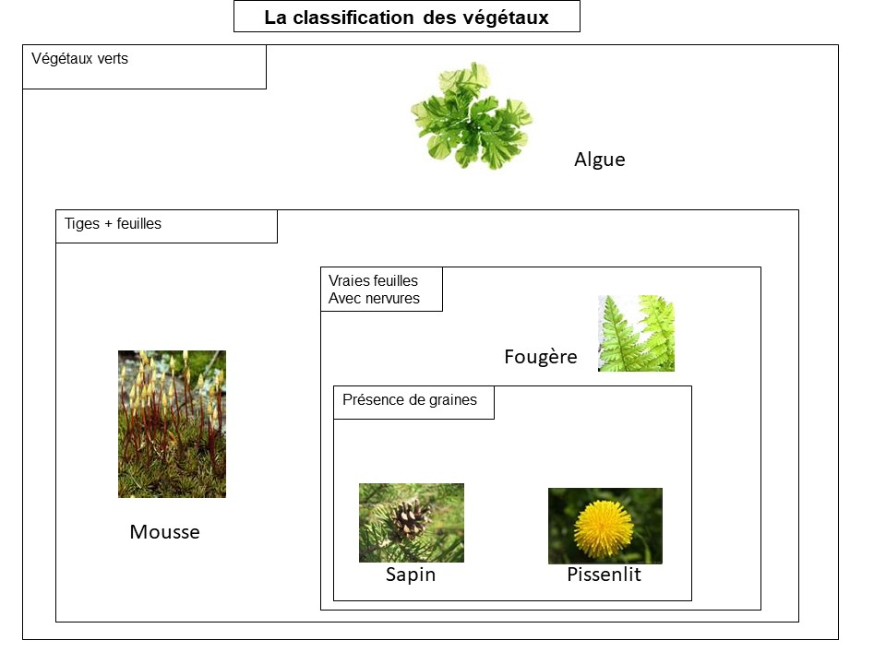
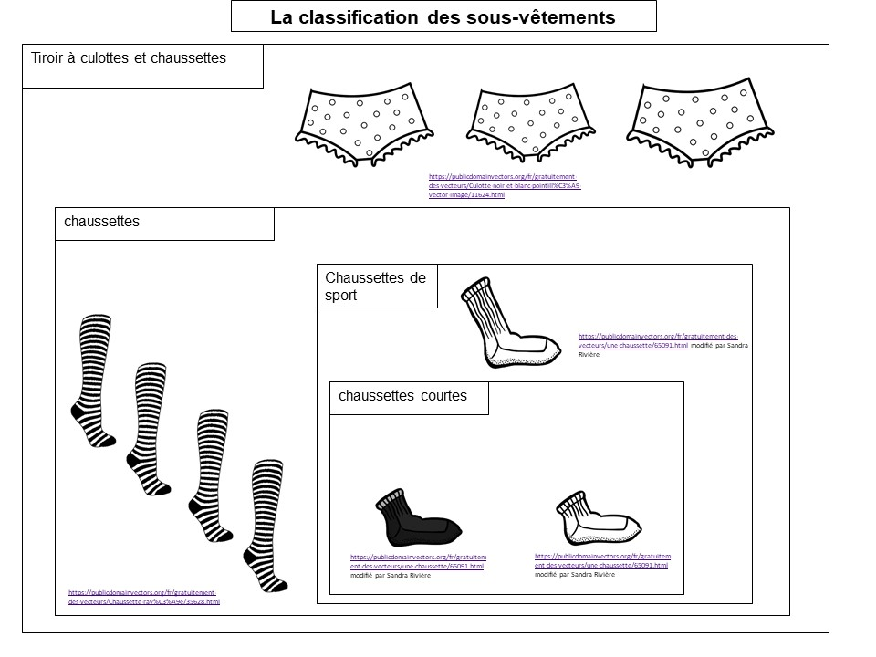
Parmi les végétaux qui ont des nervures sur leurs feuilles, tu t'aperçois que 2 d'entre eux font des graines (en rose dans le tableau) !! Tu vas donc encore faire 2 plus petits groupes. C’est comme si parmi tes chaussettes de sport, tu distinguais les chaussettes longues et les chaussettes courtes !!

Pour finir parmi les végétaux verts à tiges et feuilles avec nervures qui font des graines, tu distingues ceux qui font leurs graines dans un fruit et ceux qui font leurs graines dans un cône. Et bien c’est comme si tu triais tes chaussettes de sport courtes selon leur couleur : les noires et les blanches ! Pigé ??^^
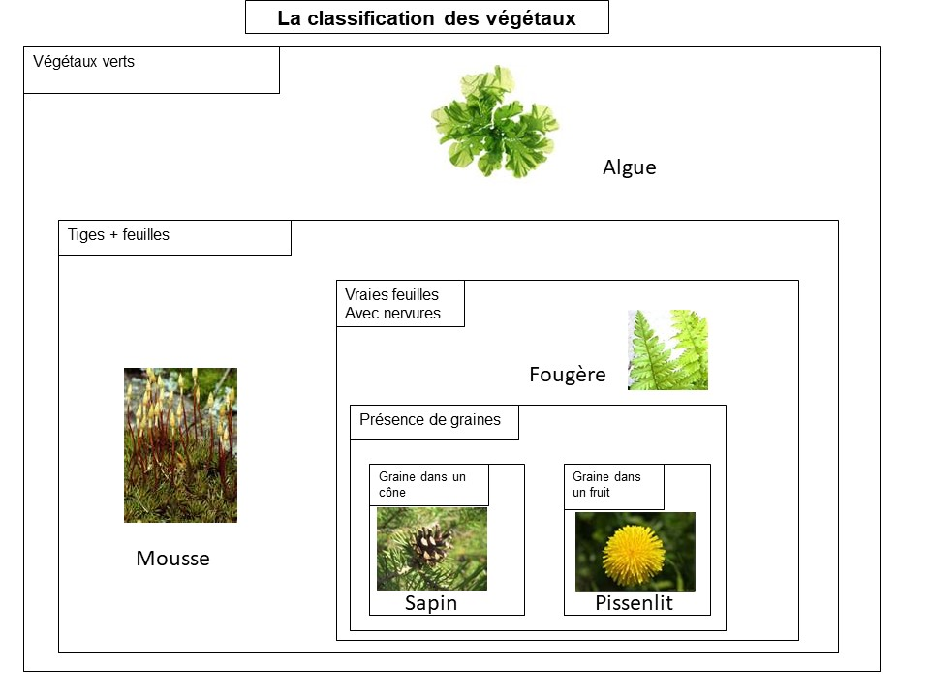
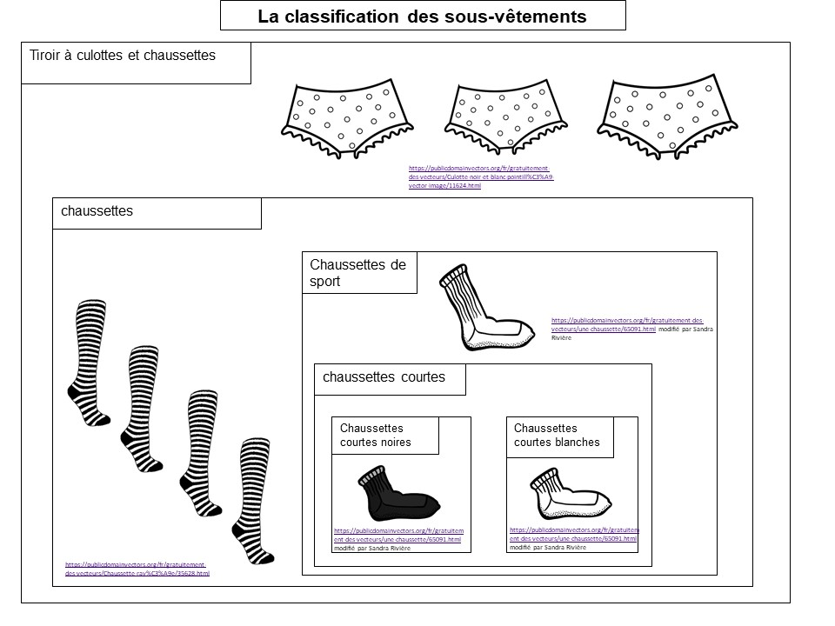

Activité 2 : Le classement des espèces animales
Voici une série d’animaux que nous allons devoir trier et classer.

Pigeon Araignée Carpe Guêpe Coque Souris Humains Lézard Lithobie

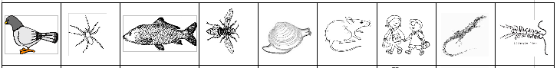

- À l’aide des cartes, dans le tableau ci-dessous, coche les attributs que possède chaque végétal.

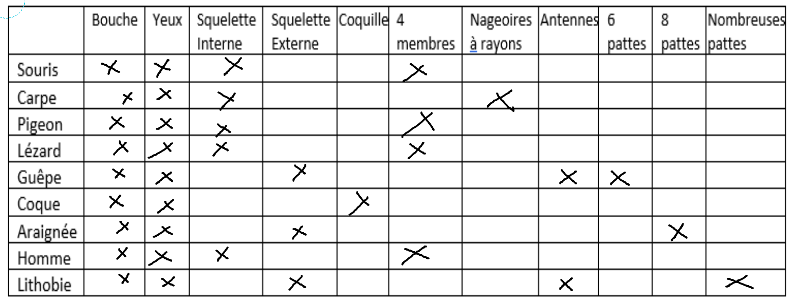

Aide : Certains animaux ne possèdent pas du tout de squelette : leur corps est tout mou. Ils peuvent alors être protégés par une coquille mais pas tout le temps, comme chez les limaces !
Quand ils ont un squelette, celui-ci est soit interne (présence d’os) soit externe (peau dure).
Un membre (bras, jambe) est constitué d’os et de muscles : il ne peut donc exister que chez les animaux à squelette interne.

- Complète la classification emboitée en collant les vignettes au bon endroit.

Tous ces animaux ont une bouche et des yeux (en bleu dans le tableau), cela ne nous aide pas pour les trier. Utilisons le caractère suivant : la présence d’un squelette. On distingue alors trois catégories : des animaux avec un squelette interne (vert), des animaux avec un squelette externe (jaune) et des animaux avec une coquille (rose).
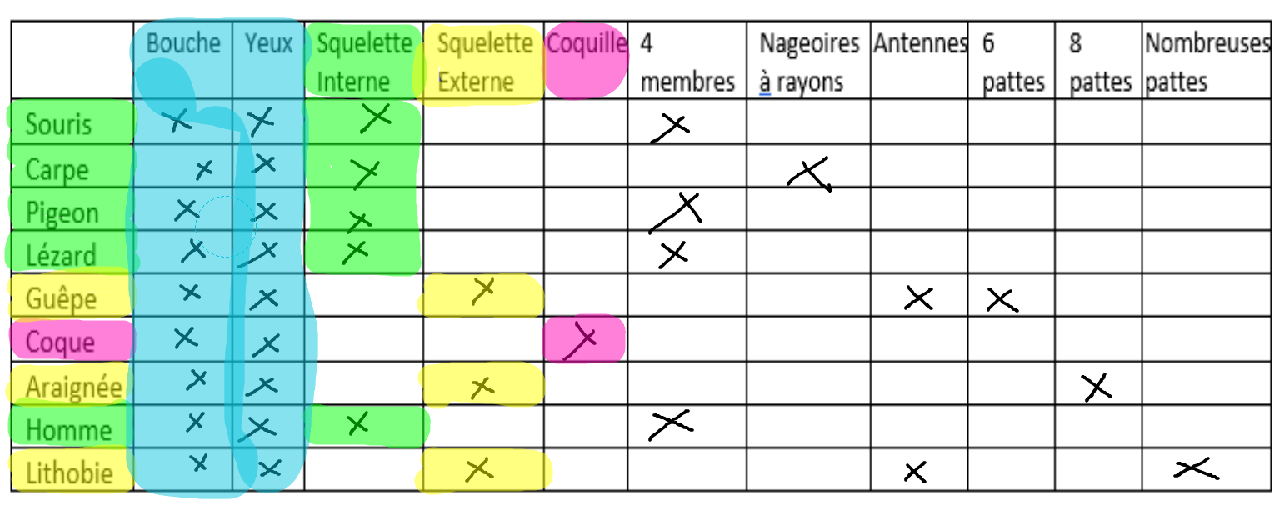
Parmi ceux qui ont un squelette interne (vert) il y a deux groupes : ceux qui ont 4 membres et ceux qui ont des nageoires à rayons.
Parmi ceux qui ont un squelette externe (jaune) on distingue 2 groupes : ceux qui ont des antennes et ceux qui n’en ont pas. Et parmi ceux qui ont des antennes, on distingue ceux qui ont 6 pattes (soit 3 paires) et ceux qui ont de nombreuses pattes.

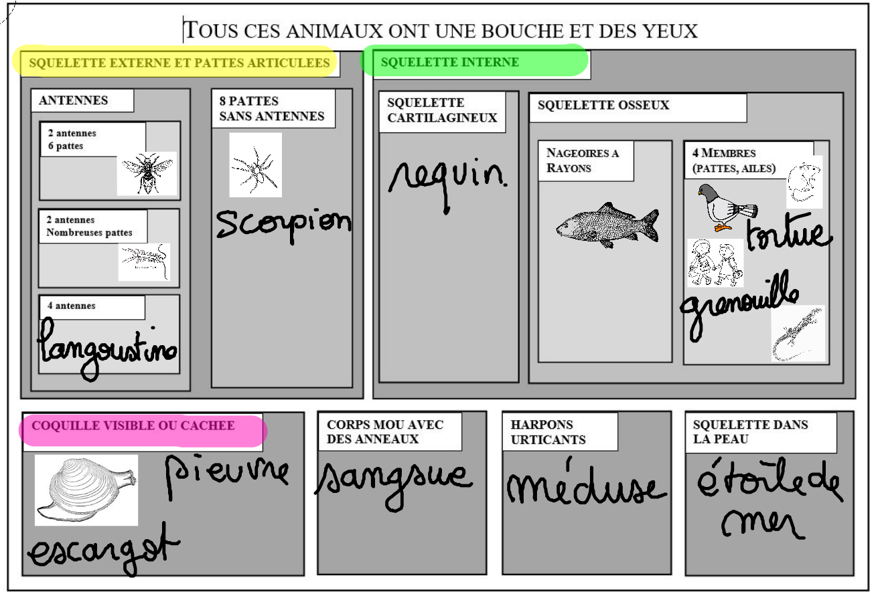

Activité 4 : La classification montre les liens de parenté entre les espèces.

L’âne et le cheval n’appartiennent pas à la même espèce et pourtant ils ont des attributs en commun : ce sont des espèces cousines. En étudiant les attributs que les espèces ont en commun, les scientifiques ont pu établir des liens de parenté entre les espèces : deux espèces qui possèdent un attribut commun l’ont forcément hérité d’un ancêtre qu’elles ont en commun. Ainsi, dans une classification emboîtée des animaux, deux espèces d'un même groupe sont plus proches parentes entre elles qu'avec une espèce d'un autre groupe. Ces groupes sont donc des groupes « cousins » et possèdent des liens de parenté.
Consigne : En te servant de la classification emboîtée ci-dessous, complète l’arbre de parenté des animaux. Pour cela :
- Complète les cases vides en inscrivant le nom des groupes et un exemple d’animal
- Dessine les liens de parentés pour les animaux possédant une coquille visible ou cachée.

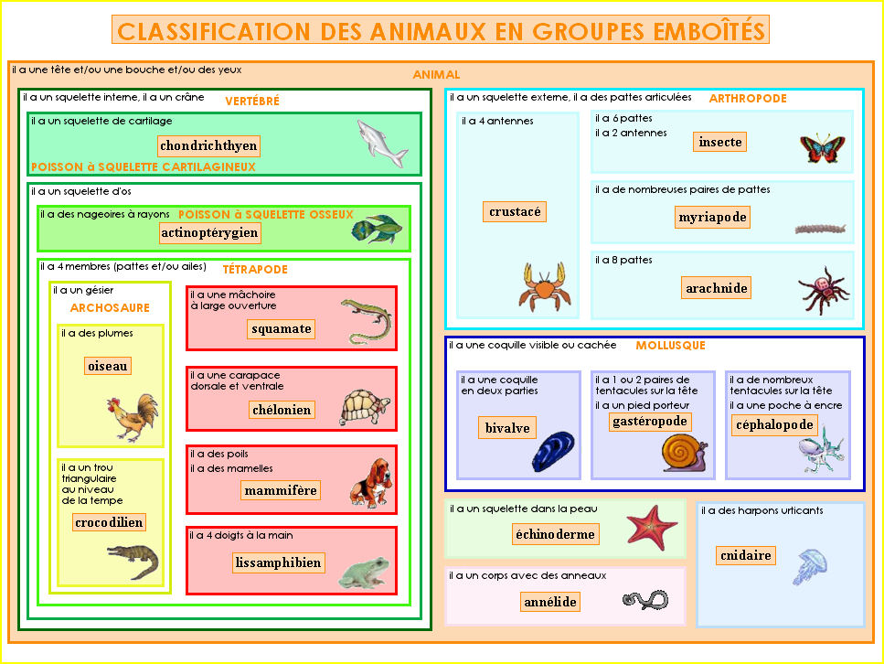

Correction :
L’arbre de parenté des animaux :
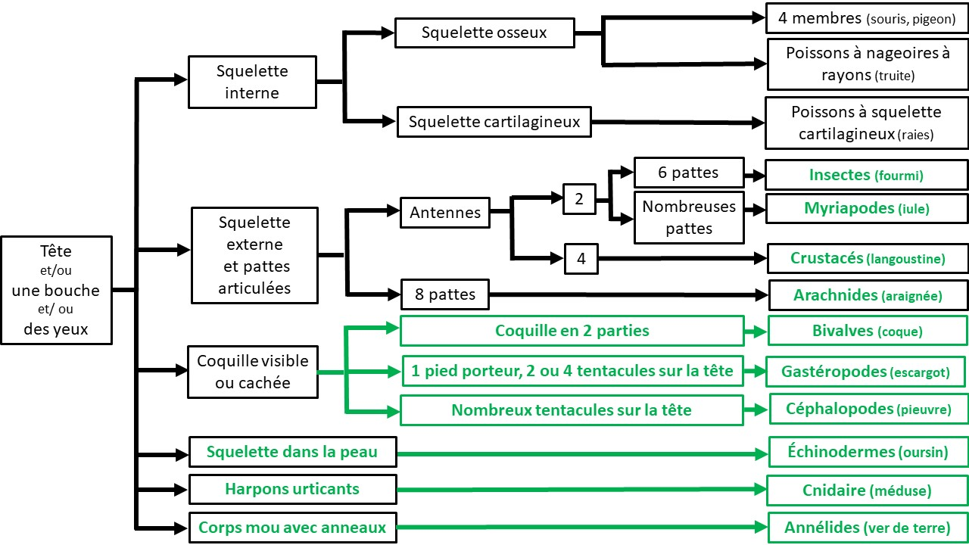

Bilan du problème 3 :
Les scientifiques regroupent les espèces selon des caractères communs, visibles ou pas appelés « attributs ». Ainsi, les scientifiques établissent une classification des espèces en créant des groupes rassemblant des êtres vivants ayant un ou plusieurs attributs en commun. On a ainsi des groupes dans des groupes. La classification sous forme de groupes emboîtés renseigne sur les liens de parenté qui existent entre les espèces : deux espèces d'un même groupe sont plus proches parentes entre elles qu'avec une espèce d'un autre groupe. Toutes les espèces d’un même groupe présentent donc un ancêtre commun.

FICHE CONTRAT PROBLÈME 3
Connaissances évaluées :
- Savoir ce qu’est un attribut
- Savoir identifier des attributs (à partir de photographies, textes...)
- Savoir placer un être vivant dans la classification scientifique
Capacités évaluées
C3.2 | Exploiter un document constitué de divers supports : tableau, dessin, texte
C3.3 | Utiliser différents modes de représentation formalisés : tableau, dessin, photographies

Pour t’entraîner, tu peux faire des exercices accessibles sur le site académique :
- à l’adresse suivante : https://svt.sd.ac-dijon.fr/2023/03/01/exercices-de-remediation-cycle-3/
- ou en tapant les mots clés « exercices de remédiation SVT cycle 3 » et en sélectionnant « SVT Dijon »

... puis sélectionne « C3-TH1-Série 1-Les êtres vivants, différences et points communs » :
- ou flash le QRcode ci-contre :
Exercices : 4B1, 4B2, 4B3, 4B7, 4C5, 3E5, 3E6, 3E7, 4A4

